Verzinkter Wasserfangkasten kubisch ø150, 280x220x220
GRÖMO

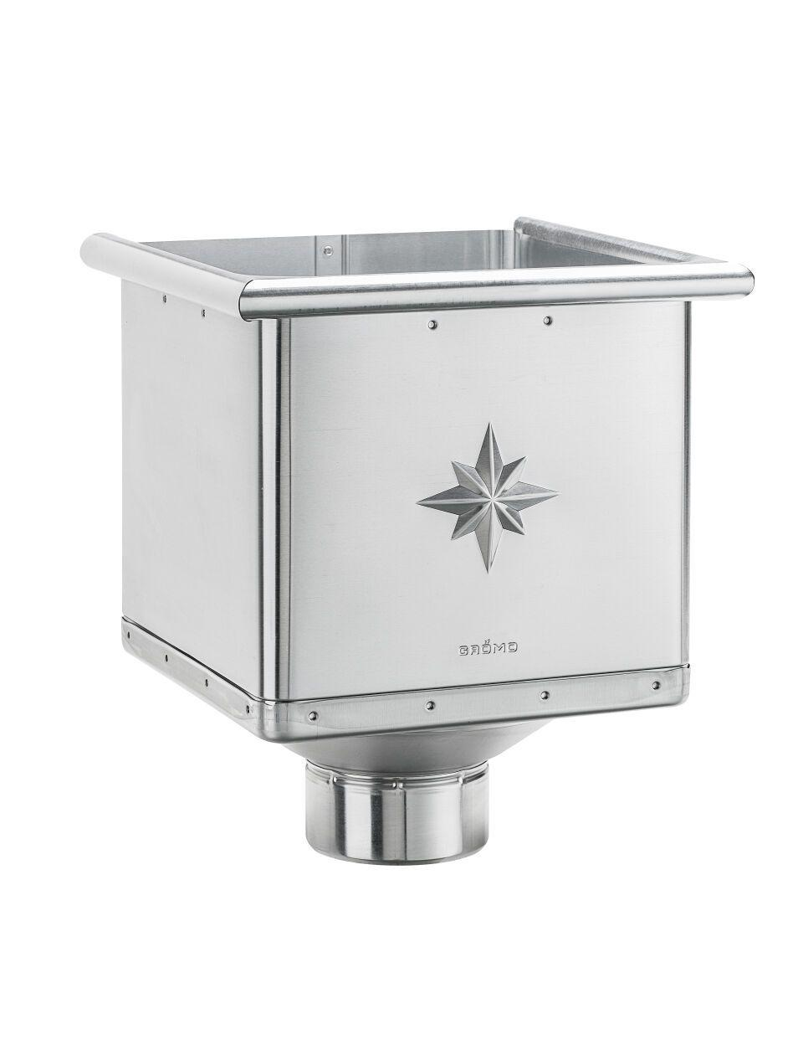Eigenschaften
GTIN:
4043706507240
HAN:
50724
Farbton
silber
Oberfläche
verzinkt
Werkstoff
Stahl
Breite (mm)
220,00
Höhe (mm)
280,00
Länge (mm)
220,00
Nennweite DN
150,00
Hinweis
Gefalzt

